Измерение быстродействия ПТК
для АСУТП теплоэлектростанций

Авторы: от ИАиЭ – Сердюков к.т.н, Тимошин, Кулагин, Скворцов, Нестуля к.ф-м.н
От «Модульных Систем Торнадо» - Дорошкин, Поляков к.т.н.

Введение
Важными показателями качества программно-технических комплексов (ПТК) для АСУТП является их соответствие отраслевым требованиям, изложенным в нормативных документах.
В ноябре 2002 года в РАО ЕЭС был введен документ РД 153-34.1-35.127-2002, в котором были определены требования к вновь создаваемым ПТК для АСУТП теплоэлектростанций (ТЭС).
В июне 2011 нормы и требования к ПТК для АСУТП ТЭС были введены в стандарте СТО 70238424.27.100.010-2011 некоммерческого партнерства «Инновации в электроэнергетике» (НП «ИНВЭЛ»).
Среди прочего в этих документах были определены требования к быстродействию ПТК, но не было указано, по каким методикам следует измерять быстродействие.
В статье описана методика измерения параметров быстродействия ПТК для АСУ ТП ТЭС, разработанная совместно компанией «Модульные Системы Торнадо» и Институтом автоматики и электрометрии СО РАН и введенная как внутренний стандарт предприятия.
В 2004 году методика была утверждена в ОРГРЭС г. Москва для целей сертификации ПТК в системе «Энсертико». В 2010 году методика была доработана с учетом опыта ее применения.
Применение методики обеспечивает достоверную проверку разрабатываемых нами комплексов на соответствие заявленным техническим характеристикам и требованиям НТД.

Объект измерения
Задача измерения быстродействия актуальна при любом промышленном применении технических и программных средств. Для измерения быстродействия отдельных компьютеров используют тесты производительности, при которых проводятся вычисления и фиксируется время их выполнения. Например, в тесте «Linpack» определяется время, затраченное на решение большой системы линейных алгебраических уравнений.
Но по результатам измерений производительности отдельных компьютеров ПТК практически ничего нельзя сказать о быстродействии всего этого сложного согласованно работающего комплекса.
В качестве примера на рисунке 1 показана типовая организация ПТК «Торнадо-N» производства компании «Модульные Системы Торнадо».
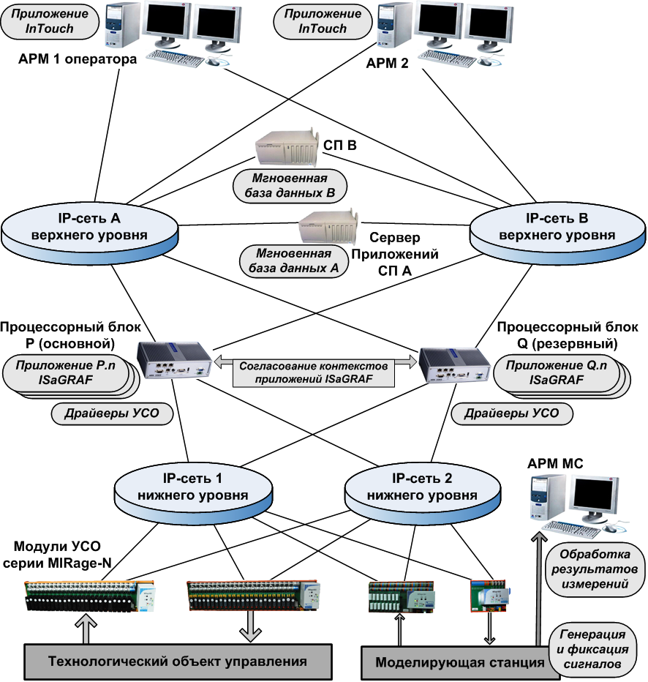

Рисунок 1 — Организация ПТК «Торнадо-N» компании «Модульные Системы Торнадо»

Ввод и вывод сигналов реализован в устройствах сопряжения с технологическим оборудованием — модулях УСО серии MIRage-N, которые через дублированную сеть Ethernet нижнего уровня ПТК взаимодействуют с драйверами УСО процессорных блоков ПТК — промышленных компьютеров повышенной надежности.
Процессорные блоки в ПТК дублированы. На них исполняются в реальном времени реализованные в среде ISaGRAF программные приложения, которые контролируют параметры технологического процесса и формируют сигналы управления объектом посредством выдачи сетевых команд в модули УСО через IP-сеть нижнего уровня.
На процессорном блоке могут исполняться несколько приложений ISaGRAF.
Сигналы управления передаются из приложений ISaGRAF через драйверы УСО и дублированную IP-сеть Ethernet нижнего уровня ПТК в модули УСО, осуществляющие выдачу этих сигналов в поле.
Приложение ISaGRAF может получать текущие значения переменных из других приложений ISaGRAF. Передача текущих значений из других процессорных блоков осуществляется через дублированную сеть нижнего уровня ПТК.
Процессорные блоки дублированы и работают в режиме горячего резервирования: при отказе основного блока P резервный блок Q автоматически берет на себя функции управления объектом. После восстановления работоспособности основного блока к нему автоматически возвращаются функции управления. Для этого на основном и резервном блоках установлены идентичные комплекты приложений ISaGRAF и специальное программное обеспечение для согласования контекстов исполнения приложений. Контексты передаются между блоками P и Q в реальном времени через выделенные дублированные линии связи.
Предназначенные для верхнего уровня ПТК текущие значения контролируемых параметров технологического оборудования передаются из приложений ISaGRAF в мгновенную базу данных Сервера приложений (СП). Передача текущих значений осуществляется через дублированную сеть Ethernet верхнего уровня ПТК. Сервер приложений дублирован: он установлен на двух промышленных компьютерах.
Текущие значения из мгновенной базы данных передаются на компьютеры автоматизированных рабочих мест (АРМ) оперативного персонала. На каждом компьютере АРМ установлено реализованное в среде InTouch приложение, предназначенное для визуализации состояния технологического объекта и для ввода команд оператора.
Команды оператора передаются из приложения InTouch в приложение ISaGRAF по сети верхнего уровня ПТК через Сервер приложений.
При такой организации в ПТК можно реализовать от нескольких десятков до нескольких десятков тысяч каналов контроля/управления.
Как пример, в ПТК «Торнадо-N» для АСУТП пылеугольного энергоблока 200 МВт Красноярской ТЭЦ-3 реализованы 8300 физических каналов контроля/управления. ПТК состоит из 36 шкафов, в которых установлены 475 модулей УСО серии MIRage-N, пять пар дублированных процессорных блоков и два компьютера с дублированным Сервером приложений. В состав верхнего уровня ПТК входят 4 автоматизированных рабочих места (АРМ) для оперативного персонала энергоблока.
Понятно, что определение характеристик быстродействия такого сложного и объемного комплекса является не простой задачей.

Общие положения методики измерения
В методике, разработанной компанией «Модульные Системы Торнадо», определены следующие требования к организации измерений параметров быстродействия ПТК.
Измерения производятся на развернутом ПТК, с полностью загруженным и настроенным программным обеспечением всех уровней, включая прикладные программы управления технологическими процессами. При этом должны нормально функционировать все технические средства ПТК без исключения.
ПТК, на котором проводятся испытания, должен предназначаться для полнофункционального управления энергетической установкой - турбиной мощностью более 60 МВт или энергетическим котлом мощностью более 210 тп/ч или энергоблоком мощностью более 50 МВт с общим числом физических каналов управления более 1000.
Измерения должны проводиться в условиях работы всего комплекса и имитации изменений состояния объекта для постоянной генерации потока событий, в 3 раза превышающего поток событий, соответствующий стационарному состоянию объекта.
Программы измерений должны «встраиваться» в рабочие программы проекта, а не реализовываться в виде отдельных программ.
Испытания проводятся с использованием моделирующей станции (МС), каналы которой могут подключаться к каналам ПТК вместо технологического оборудования.
Моделирующая станция формирует предназначенные для ввода в ПТК дискретные и аналоговые сигналы заданных уровней и интервалов, регистрирует все изменения контролируемых сигналов из ПТК и измеряет временные интервалы между формированием сигналов для ПТК и поступлением ответных сигналов.
Задержки при регистрации входящих сигналов на стороне моделирующей станции можно не учитывать, поскольку они незначительны по сравнению с суммарным временем обработки сигналов в ПТК.
Моделирующая станция подключается по локальной сети Ethernet к компьютеру АРМ МС, на котором установлено программное обеспечение для настройки и запуска процесса измерения, а также для приема и обработки результатов измерений. Следует отметить, что при проведении измерений станция работает строго автономно, не взаимодействуя с АРМ МС. Результаты измерений записываются в файл протокола, который передается в АРМ только по запросу пользователя.
Прикладное программное обеспечение моделирующей станции реализовано на языке C и позволяет измерить следующие параметры быстродействия ПТК:
— время опроса дискретных сигналов;
— время опроса аналоговых сигналов;
— общая задержка при передаче информации по дискретным и аналоговым каналам технологических защит, регулирования и блокировок;
— время квантования импульса регулятора и длительность импульса регулирования;
— длительность цикла регулирования;
— общая задержка между установкой сигналов и их отображением на терминале оператора;
— общая задержка между командой оператора и исходящим сигналом ПТК.
Этот список может быть изменен и дополнен, при необходимости.
Ограничения на объем журнальной статьи не позволяют подробно описать все сценарии проведения измерений, поэтому опишем только два из них.

Измерение времени опроса аналоговых сигналов
Формируемый в МС аналоговый сигнал подается на аналоговый вход модуля УСО, с которого на стороне ПТК начинается тестируемая цепочка обработки входящего сигнала, представленная на рисунке 2.

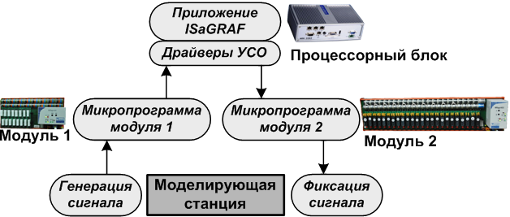

Рисунок 2 – Схема измерения времени опроса аналогового сигнала

Импульсный аналоговый сигнал формируется в МС так, что величина напряжения может принимать значения 0 и U, попадающие в диапазон измеряемых напряжений тестируемого аналогового входа.
Для регистрации ответного сигнала дискретный выход ПТК заводится на дискретный вход МС.
Принцип измерения времени опроса состоит в периодической подаче аналогового импульса переменной длительности на вход ПТК и отслеживании факта его регистрации в приложении ISaGRAF.
Факт регистрации аналогового импульса определяется в реализованной для этого теста подпрограмме ISaGRAF, которая запускается самой последней в цикле ISaGRAF, когда завершилось выполнение всех технологических программ. Регистрация в ПТК производится только тогда, когда при разовом измерении получается величина, попадающая в заданную окрестность ожидаемого значения. Измерения и получение результата проводятся по набору статистики путем построения графика, отражающего зависимость относительного числа регистрируемых импульсов от их длительности (рисунок 3). При длительности импульсов короче времени опроса такая зависимость должна быть возрастающей, а при большей длительности относительное число регистрируемых импульсов должно быть равно единице, то есть все такие импульсы будут регистрироваться в ПТК.
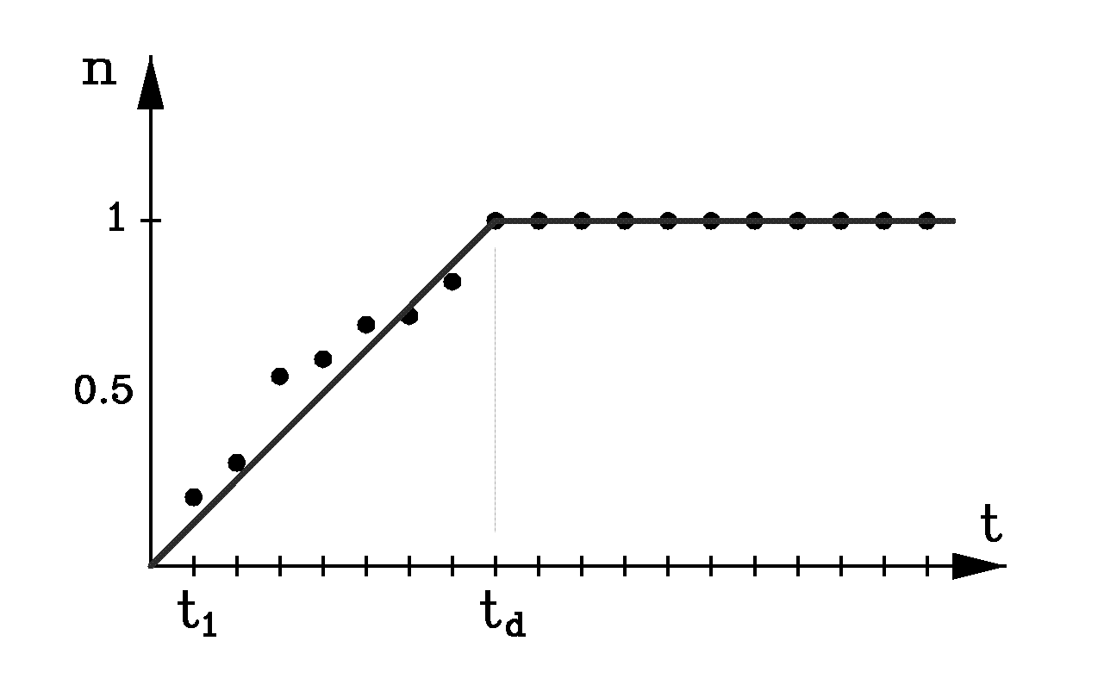
Рисунок 3 – Пример графика, используемого при измерении
времени опроса аналогового сигнала

Исходя из этого принципа, алгоритм измерения строится следующим образом.
МС формирует импульс отрицательной формы (U→0→U) длительностью t₁ и ожидает отклик от ПТК, в котором устанавливается логический сигнал по результату сравнения аналогового сигнала с заданным уровнем U₀. Если через время t_{max} МС дождалась отклика, отмечается факт регистрации импульса на стороне МС. Из числа N таких циклов вычисляется относительное число зарегистрированных импульсов по формуле:
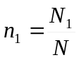, где N₁ – число зарегистрированных в МС импульсов длительностью t₁.
Аналогично выполняются серии измерений для импульсов длительностью t₂, t₃,... из которых вычисляются n₂, n₃,..., после чего строится график n_{i}(t_{i}).
Результатом измерения считается время, при котором возрастающая зависимость переходит в постоянную зависимость.

Измерение общей задержки между установкой сигналов и их отображением на АРМ оператора
Формируемый в МС дискретный сигнал подается на дискретный вход модуля УСО, с которого на стороне ПТК начинается тестируемая цепочка обработки входящего сигнала, представленная на рисунке 4. Тестируемые каналы выбираются среди каналов ввода, задействованных в реализации технологических защит, блокировок и регуляторов.

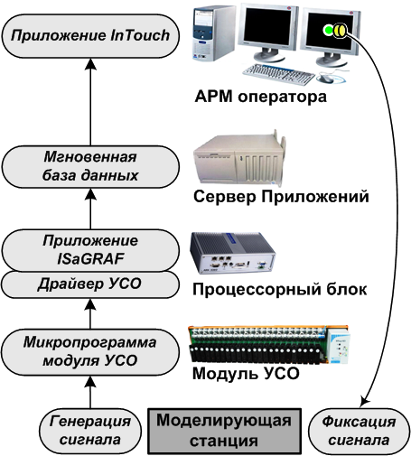

Рисунок 4 — Схема измерения общей задержки между установкой сигналов и
их отображением на АРМ оператора

МС изменяет состояние дискретного входа канала ПТК и измеряет время до изменения состояния соответствующего индикатора на экране АРМ оператора.
Изменение состояния индикатора фиксируется в МС с помощью фотодиодного датчика, непосредственно подключенного к моделирующей станции.
Такие измерения проводятся N раз для каналов каждого типа, и в качестве результатов приводятся значения максимального времени задержки t_{max}.

В заключение следует заметить, что моделирующую станцию можно использовать не только для измерения быстродействия ПТК. Дополнив состав программного обеспечения станции, ее можно использовать при тестировании ПТК и его метрологическом обслуживании, а также при тренировках обслуживающего персонала во время остановок технологического объекта управления.

-----------------------
Итого в статье около 10 тысяч знаков и 4 рисунка, как и требуется для ИСУП

